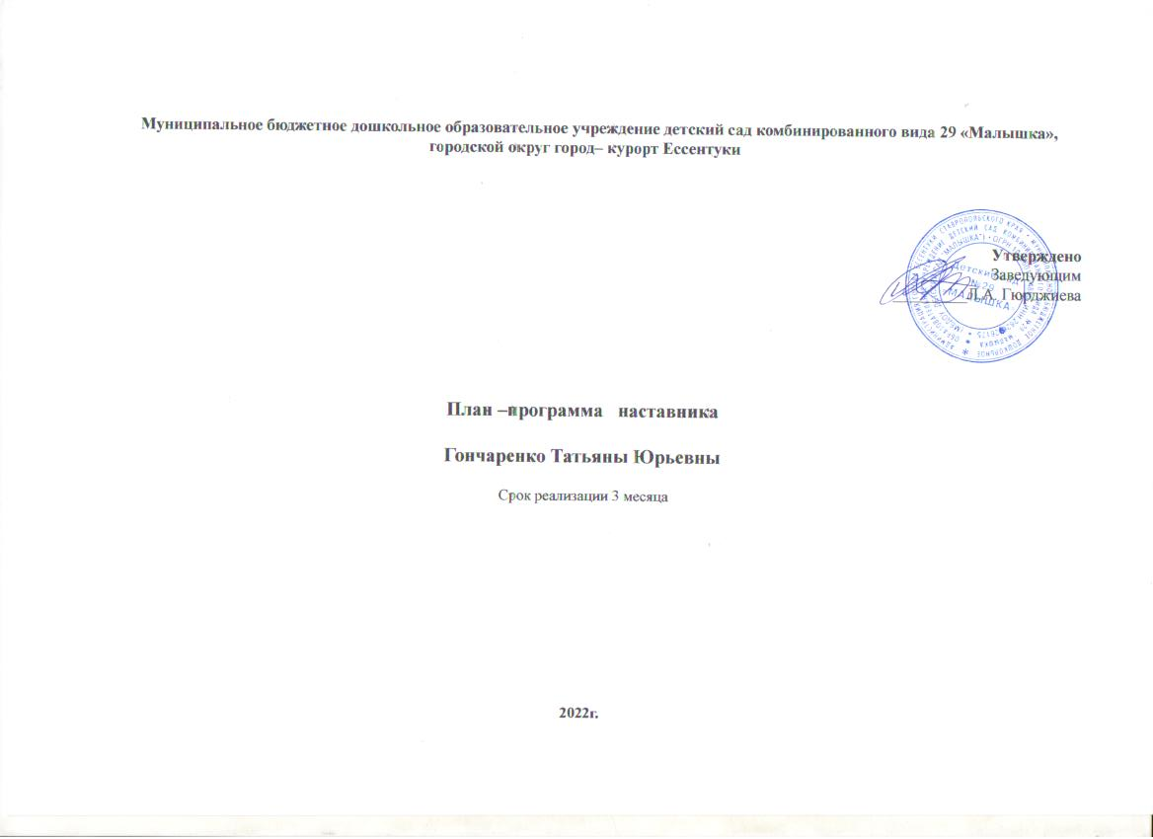

№ | Наименование компетенций, которые необходимо сформировать, развить | Содержание работы | Форма проведения | Сроки | Результат
1. | Знакомство с регистрациях в онлайн семинарах и конкурсах. | 1.Знакомство с нормативно-правовой базой учреждения, с основными документами ЦОС, регламентирующими деятельность ДОУ. | Анкетирование. Консультация.  Очная. | Ноябрь  1 неделя | Освоение нормативной документации ЦОС
2. | Регистрация и прохождение семинаров в онлайн режиме | Подбор семинаров и конкурсов для дальнейшего участия натавляемым. | Ответы на интересующие вопросы. Очная | 2 неделя | Освоение регистрации на онлайн семинарах
3. | Знакомство с формами онлайн голосования. | Мастер — класс по работе с онлайн формами. Какая создать анкетирование. | Консультация.  Очная. | 3 неделя | Освоение онлайн форм анкетирования
4. | Самостоятельное составление и проведение онлайн анкетирования в с помощью системы Google Форм. | Закрепление информации, создание своего анкетирования. | Ответы на интересующие вопросы. Очная | 4 неделя | Самостоятельно создание онлайн форм анкетирования наставляемым
5. | Основы использование ИКТ – технологий в образовательном процессе | Подборка информационных ресурсов, для использования в образовательном процессе. Изучение СанПиН. | Консультация.  Онлайн. | Декабрь  1 неделя | Знакомство и изучение СанПиН в образовательном процессе
6. | Использование ИКТ – технологий в НОД. | Помощь в составлении конспекта с использованием ИКТ, подбор материала для проведения НОД или режимных моментов. | Оказание помощи и  ответы на интересующие вопросы.  Очная. | 2 неделя | Самостоятельный подбор средств ИКТ для НОД
7. | Работа в программе PowerPoint | Мастер – класс по созданию презентации для использования в работе наставляемого. | Обсуждение средств и возможностей использование ЦОС.  Очная. | 3 неделя | Углубленное знакомство с программой PowerPoint
8. | Изучение программы по оформлению видео материала. | Мастер – класс по созданию и оформлению фото и видеоматериала | Консультация. Очная | 4 неделя | Изучение программы Movavi Video
9. | Создание презентации для использования в работе. | 1.Совместная разработка ИКТ — материала. | Оказание помощи и  ответы на интересующие вопросы.  Очная. | Январь  2 неделя | Самостоятельное создание презентации для использования в образовательном процессе
10. | Знакомство с дистанционными формами проведения родительских собраний и взаимодействия. | 2.Эффективное использование ИКТ — технологий в работе с родителями. | Консультация.  Онлайн. | 3 неделя | Знакомство с онлайн площадками для дистанционного взаимодействия с родителями
11. | Проведение в дистанционном формате родительского собрания (родительский ринг). | Помощь в проведении данной формы взаимодействия с родителями. | Ответы на интересующие вопросы. Очная. | 4 неделя | Самостоятельно провести одну из форм работы с родителями.

